ООО «Турцентр-ЭКСПО» г. Белгород, ул. Щорса, 64 а, III этаж
Остановка ТРЦ «Сити Молл Белгородский»
www.turcentr31.ru т./ф: (4722) 28-90-40; тел: (4722) 28-90-45; +7-951-769-21-41
АНАПА, пансионат «ЭРСИКО» (с бассейнами) Лето 2024
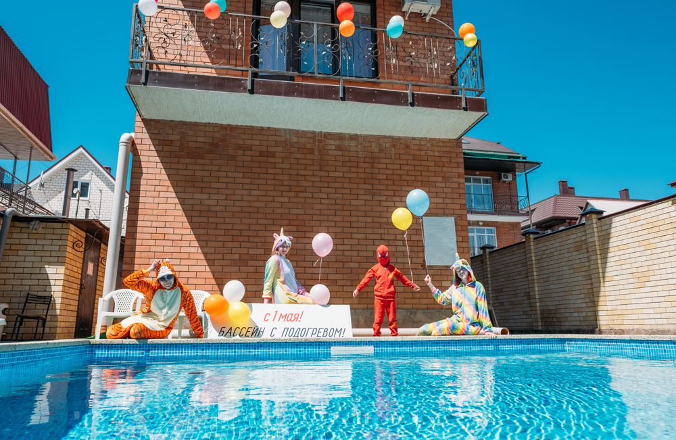Пансионат мать и дитя «Эрсико» расположен в самом центре города-курорта Анапа. Город Анапа – это один из знаменитых курортов Краснодарского края, расположенный на Черноморском побережье. Туристы едут сюда за прекрасным отдыхом на фоне красивейших пейзажей. Путешественников в Анапе ждет теплое море, яркое солнце и целебный климат. Поскольку мелкое море в районе Анапы привлекает огромное количество семей с детьми разных возрастов, то и для них найдутся развлечения. Среди них, пожалуй, самым популярным является посещение местного океанариума с ярчайшими представителями подводного мира, которых содержат в самых современных аквариумах. Также дети придут в восторг от посещения дельфинария, где постоянно проходят интересные шоу с участием животных. В пансионате «Эрсико» закрытая безопасная территория, благоустроенный внутренний дворик, детская игровая площадка, детский аниматор, создающий атмосферу праздничного отдыха: ежедневно разнообразные игры, игры в бассейне, мини-дискотека, мини-шоу, клубы по интересам, конкурсы и игры, активные мероприятия, конкурсы, клубы по интересам, поздравление именниников. Детский аниматор имеет специальное образование и опыт работы с детьми. На территории есть 2 бассейна с подогревом — детский и взрослый. Гостевой дом Эрсико состоит из трех современных корпусов. В номерах производится ежедневная уборка, на всей территории есть бесплатный Wi-Fi. Рекомендуем для отдыха с детьми. Есть прокат детской коляски, услуги прачки. Здесь гостеприимные хозяева. Работает экскурсионная точка, откуда у Вас будет возможность отправиться в путешествие по самым популярным маршрутам: Утришский дельфинарий, Азовское море (грязевые вулканы), Абрау-Дюрсо (завод шампанских вин), Геленджик (сафари-парк), Новороссийск, Неберджай (святой источник), Долина лотосов, Рыцарский замок (красочное представление, бои), рыбалка, прогулка на яхте, конные прогулки, дайвинг и множество других развлечений. Вы увезете с собой незабываемое впечатление и много новых фотографий. В гостевом доме “Эрсико” искренне рады туристам, делают все возможное для лучшего отдыха!
Размещение: «Стандарт», «Делюкс» 1-но, 2-х, 3-х, 4-х местные номера с удобствами (WC, душ, ТВ, холодильник, сплит-система, двуспальная или односпальные кровати, кресло, прикроватные тумбочки, шкаф, зеркало, стол, стул, эл.чайник, доп. место – диванчик или кресло-кровать; посуда, фен, утюг по запросу, наличие балкона и кухни уточнять).
Пляж: 10 мин - песчаный
Питание: в пансионате есть столовая с 3-х разовым питанием за доп. плату. с разнообразным меню
Дети: до 12 лет скидка на проезд – 200 руб., доп. место – 10900 руб.

Стоимость тура на 1 человека (7 ночей )
Размещение  Заезды | СТАНДАРТ с удоб. 1-2 корпус, без балкона |  |  |  |  | ДЕЛЮКС с удоб. 3 корпус |  |  |  |  | МАНСАРДА  с удоб. 3 корпус  2-х, 3-х мест.  и 4-х мест. улучш. без балк.
 | 1-но мест. 2к. | 2-х мест. 1к. | 2-х  мест. 2к.  и 2-х мест. улучш. 1к. | 2-х мест. улучш. с кухней 1к. | 3-х мест. 2к.  и 4-х мест. с кухней 1к. | 2-х мест.  с балк. | 2-х мест. без балк.  и 3-х мест.  с балк. | 3-х мест. без балк. с кухней и 3-х мест. без балк. с видом на бассейн и город | 4-х мест. без балк.  с кухней | 4-х мест.  с балк. с кухней
31.05.-09.06. | 13200 | 11300 | 12600 | 13200 | 11100 | 15100 | 13200 | 13200 | 11600 | 11950 | 11950
07.06.-16.06. | 14200 | 12300 | 13600 | 14200 | 11800 | 16600 | 14500 | 14200 | 12600 | 12800 | 12800
14.06.-23.06. | 14600 | 12700 | 14200 | 14600 | 12200 | 17500 | 15400 | 14600 | 13100 | 13300 | 13300
21.06.-30.06. | 14900 | 12900 | 14400 | 14900 | 12400 | 17900 | 15600 | 14900 | 13300 | 13500 | 13500
28.06.-07.07. | 16800 | 13600 | 15500 | 16800 | 13000 | 19000 | 16800 | 16800 | 15300 | 15500 | 14500
05.07.-14.07. | 17800 | 13900 | 16200 | 17800 | 13500 | 19500 | 17800 | 17800 | 15800 | 16200 | 15100
12.07.-21.07. | 18200 | 14400 | 16700 | 18200 | 14000 | 20100 | 18200 | 18200 | 16300 | 16800 | 15100
19.07.-28.07. | 18200 | 14400 | 16700 | 18200 | 14000 | 20100 | 18200 | 18200 | 16300 | 16800 | 15100
26.07.-04.08. | 18200 | 14400 | 16700 | 18200 | 14000 | 20100 | 18200 | 18200 | 16300 | 16800 | 15100
02.08.-11.08. | 18200 | 14400 | 16700 | 18200 | 14000 | 20100 | 18200 | 18200 | 16300 | 16800 | 15100
09.08.-18.08. | 18200 | 14400 | 16700 | 18200 | 14000 | 20100 | 18200 | 18200 | 16300 | 16800 | 15100
16.08.-25.08. | 18200 | 14400 | 16700 | 18200 | 14000 | 20100 | 18200 | 18200 | 16300 | 16800 | 15100
23.08.-01.09. | 17000 | 13800 | 15500 | 17000 | 13500 | 18900 | 17000 | 17000 | 15000 | 15300 | 14500
30.08.-08.09. | 16400 | 13300 | 14500 | 16400 | 12900 | 17600 | 16400 | 16400 | 14000 | 14200 | 13900
06.09.-15.09. | 15500 | 12700 | 14000 | 15500 | 12300 | 17000 | 15500 | 15500 | 13700 | 13900 | 12900
13.09.-22.09. | 13700 | 11900 | 13100 | 13700 | 11600 | 16000 | 13700 | 13700 | 13000 | 13100 | 12600
20.09.-29.09. | 13500 | 11700 | 12900 | 13500 | 11400 | 15800 | 13500 | 13500 | 12800 | 12900 | 12400
В стоимость входит: проезд на автобусе, проживание в номерах выбранной категории, сопровождение, страховка от несчастного случая. Курортный сбор за доп. плату.
Выезд из Белгорода еженедельно по пятницам.
Хочешь классно отдохнуть – отправляйся с нами в путь!!!!

